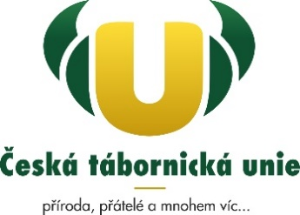

Souhlas se zpracováním osobních údajů
v souladu s nařízením EU 2016/679 o ochraně fyzických osob v souvislosti se zpracováním osobních údajů a o volném pohybu těchto údajů (GDPR) souhlasím se zpracováváním osobních údajů správci:
Česká tábornická unie, z.s. IČO: 418 056 Sídlo: Kazašská 1426/6, 101 00 Praha 10 a
……………………………………..................................................................... (uveď název, IČ a adresu VR oblasti)
a …………………………………………….......................................................... (uveď název, IČ a adresu OJ, které se osoba stává členem).
a to pro propagační a informační účely:
- vytváření propagačních materiálů ČTU obsahujících osobní údaje členů a účastníků akcí (ročenky – výroční zprávy, brožurky, časopisy, statusy na facebooku, zprávy na webech ČTU) v rozsahu – jméno a příjmení a dále fotografie mé osoby samostatně, popř. ve skupině s jinými osobami bez připojení dalších osobních údajů;
- zasílání informací o pořádaných akcích, výrobcích, službách a dalších výstupech aktivit ČTU nad rámec běžné činnosti v rozsahu kontaktní údaje (e-mail, telefon);

V ............................................dne .........................................
Datum a podpis člena/účastníka …………………………………………………………….
V případě nezletilého
Datum a podpis zákonného zástupce...............................................
Jméno a příjmení zákonného zástupce …………………………………….........……………………………………………

